Járműfenntartás I.
2. Előadás

A gépjárművek elhasználódását előidéző okok

A gépjárműveket üzemeltetés közben különböző hatások érik, melyek az alkatrészek elhasználódását, meghibásodását okozzák. A rongálódások okai lehetnek:
Közvetlen okok:
- Természetes elhasználódás,
- helytelen tervezés,
- helytelen gyártástechnológia,
- gyártási hibák,
- helytelen javítástechnológia,
- javítási hibák.
Közvetett okok:
- Más alkatrészek rongálódása,
- Szakszerűtlen üzemeltetés.

A természetes elhasználódásról akkor beszélünk, ha a vizsgált alkatrész, vagy fődarab gazdasági szempontból kielégítető üzemidő után, rendeltetésszerű igénybevétel következtében műszakilag már nem felel meg, gazdaságosan nem üzemeltethető.
okai: - kopás,
- az anyag kifáradásából származó elhasználódás, repedés, tőrés
- deformáció
- korróziós elhasználódás.

a. Kopás: olyan károsodást okozó folyamat, amely úgynevezett koptatóerők hatására két érintkező felület között jön létre. A kopás során a felületekről apró anyagrészecskék válnak le, melyek az alkatrész, alkatrészek méret, illetve tömegcsökkenését, az üzemeltetés szempontjából káros elváltozást okozzák.
(Az elváltozások kiterjedhetnek a felület fizikai, kémiai, szövetszerkezeti, mechanikai tulajdonságainak módosulására is, valamint a munkavégző képesség csökkenésén kívül számos további meghibásodás: repedés, törés, berágódás forrásai lehetnek.)

Súrlódás: az egymáson elmozduló agyagok rétegeiben a mozgással ellentétes irányban fellépő erőhatás.
Lehetséges módjai: csúszó, gördülő, hengerlő(forgatási), lökésszerű
Lehet még: mozgósúrlódás, nyugalmi súrlódás.

Súrlódási viszonyszám: μ= Fs/Fn (Coulomb 1785)
A súrlódás mint mechanikai energia veszteség: Ws= Fs×l= Fn×μ×l (Fleischer)
Csúszósurlódás: μ
száraz: 01,…1,0 határkenés: 0,05…0,2 folyadékkenés: 0,002…0,01 fékbetét, fékdob 0,35

A kopás keletkezésének előfeltétele:
- kopás pár,
- kopási pár viszonylagos mozgása,
- normális irányú erő a kopás párok között,
- egy közbenső anyag jelenléte a kopás párok között,
A kopásokat a kopás párok:
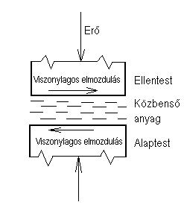
- halmazállapota,
- szerkezeti tulajdonság,
- szilárdsági értékei,
- keménysége,
- felületi érdessége és,
- alakja jellemzi.
Jellemző még:
- az elmozdulás módja,
- elmozdulás nagysága,
- az elmozdulás időbeli lefolyása,
- erőátadások nagysága, iránya és módja.
Nagy jelentőségű a "közbenső anyag":
- szilárd
- szilárd szemcsés
- folyékony
- képlékeny
- gőz, gáznemű, vagy ezek keveréke.

Kopás formái:
- hegedéses, vagy adhéziós,
- oxidációs,
- abráziós,
- fáradásos (pitting),
- oxidáció (fretting),
- erózió,
- kavitáció.

- Adhéziós vagy hegedéses kopás:
Fémes anyagok között jön létre, ha "p>>" és v≈1-2 m/s, és az érintkező felületek között nincs harmadik anyag (olaj, oxid réteg).
Az érintkezési felületeken a lokális fajlagos nyomás nagyobb, mint az egyik anyag folyáshatára, amely a felületi rétegek, érdességi csúcsok képlékeny alakváltozását okozza.
Nagy a kopási sebesség (10- 15μm/h).
Fajtái: - hidegkopás, - melegkopás,
Melegkopás: a mechanizmusa megegyezik az előzőekben leírtakkal, azonban magas hőmérsékleten, és nagy súrlódási sebességek mellett következik be.
Pl. forgattyús tengelyek, bütykös tengelyek, fogaskerekek.
Hideghegedés pl. lassújáratú, nagy terhelésű tengelyek csapok.

- Oxidációs kopás:
A nagy terhelés okozta alak változáskövetkeztében a felületi réteg súrlódásos felhevülése és lokális képlékeny alakítottsága miatt megnő a gázoldó képesség, illetve a vegyület képződési aktivitás, ez pedig igen kemény oxidréteg kialakulásához vezet.
Az oxidréteg vékony hártya szerű réteg formájában leválik.
A kopási sebesség néhány tized μm/h.
Mind csúszó, mind gördülő súrlódás hatására bekövetkezik.
Pl. hengerperselyek, fogaskerekek felülete, gördülőcsapágy (kis terhelés).

- Abráziós kopás:
Kéttest abrázió: az egymáson elmozduló anyagok keménysége annyira különbözik, hogy a keményebb anyag kiálló csúcsai mozgás közben mélyedéseket, karcolásokat készítenek a lágyabb felületbe, ezáltal a lágy anyag mennyisége folyamatosan csökken.
Háromtest abrázió: az egymáson elmozduló felületek közé viszonylag apró szemű kemény ún. abraziv anyag(pór, oxidréteg) kerül, amely a lágyabb anyagba beágyazódva védi azt a keményebb anyaggal szemben, miközben mikro forgácsokat választ le annak felületéről.
A leggyakoribb kopásfajta, amely minden súrlódó, csúszó gépalkatrész elhasználódásában részt vesz valamilyen arányban.
Kopás sebesség 7-8μm/h.

- Fáradásos kopás (pitting):
Dinamikus ismétlődő igénybevétel esetén gördülő mozgás hatására az alkatrészek felületi rétegei elfáradnak, apró ún. mikrorepedések keletkeznek, majd ezen repedések tovább terjednek és ennek eredményeként a felületi réteg lepattogzódik, kigödrösödik.
Legkritikusabb a felület alatt ébredő, a felülettel párhuzamos nyírófeszültség, és gyorsítják a felületi feszültségek és inhomogenitások.
Ez a fajta kopás legfőképpen a gördülő csapágyakban tapasztalható.

- Súrlódásos oxidáció (fretting): (az előző négy alapesetet magában foglalja)
A súrlódási folyamatot erős oxidáció kíséri. Rezgéssel gyorsított kontakt oxidáció, mely egymáshoz képest rezgő felületeknél jelentkezik. A rezgés kis amplitúdójú(1-5μm) és közepes frekvenciájú(5-100Hz).
A felületet fekete, vagy vörösesbarna lerakodás, oxidréteg borítja, valamint megfigyelhetők az adhéziós, abráziós kopásnyomai, ill. a gödrösödés, pittingesedés.
Gyorskopást, ill. berágódást okoz Csökkenti az alkatrész kifáradási határát ezáltal repedést, törést okoz.
Pl. gördülőcsapágyak, bordás kötések, csapszeg-furat érintkező felületei, ill. szegecskötések.

- Erózió és kavitáció:
Erózió: szilárd anyagrészecskék, ill. folyadékcseppek okozzák, amelyek egy adott alkatrész felületére nagy sebességgel becsapódnak. Az ütközés hatására repedések, kitöredezések, gödrösödések keletkeznek.
Kavitáció: nagy sebességgel áramló folyadékban jön létre, a képződő buborékok nyomásváltozás hatására összeroppannak. Az alkatrész felületén fáradásos jellegű kopást, kigödrösödést okoz.
Mértéke függ:
- a buborék felületi energiájától,
- a folyadék felületi feszültségétől,
- viszkozitásától,
- gőznyomástól.

A kopási folyamat időbeni lefolyása:
Három jellegzetes kopási folyamat található:
- szilárd fémes anyag száraz súrlódása (erős berágódási hajlam),
- degresszív kopási folyamat (gépjárművek bejáródása, megmunkálási érdesség csökkenés, hordozó felület nő, a kopás csökken),
- lineáris kopás(finoman megmunkált csúszópár, folyadék súrlódás).
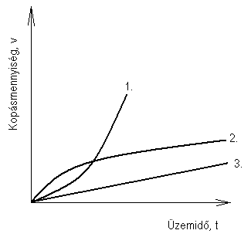

Siklócsapágyak kopási folyamatai:
- Tb bejáratási szakasz: érdes felület, gyors kopás növekvő felületi simaság,
csökkenő kopás,
- Tü üzemeltetési szakasz: helyesen méretezett, hidrodinamikusan kent csúszócsapágyazásnál szennyeződés mentes kenőanyag mellett tartós üzem alatt (leállás-indítás nélkül) kopás nincs.
Hagyományos csapágyaknál általában érvényes:
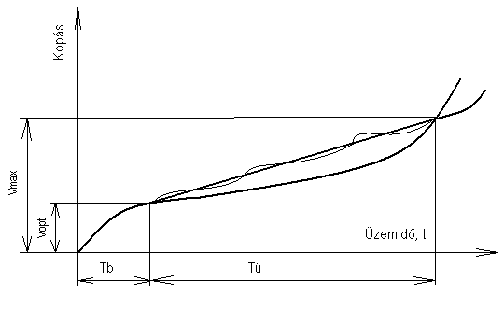
Vmax/Vopt ≈ 100/3 Tü/Tb ≈ 1000/1
Ábrázolni lehet még mindkét alkatrész kopás mennyiség változását a Tidő függvényében.

b. Kifáradás:
Az egymáson elmozduló, forgó, lengő változó terhelési viszonyok között üzemelő alkatrészek a változó irányú és nagyságú igénybevételek hatására kifáradnak.
A gépjárművekben sok ilyen alkatrész van.
Törés esetén további alkatrészek rongálódásával üzemképtelenséget vagy közúti balesetet okozhat. Fontos a törés előtti csere(ha van rá lehetőség).
Kifáradási törések jellemzői: Wöhler-diagfam:

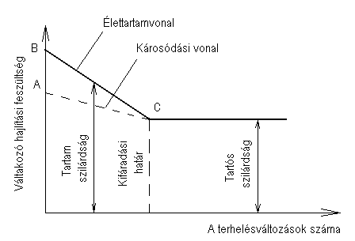
Ha a munkadarabot huzamosabb ideig a károsodási vonal felett terheljük, akkor idővel eltörik.
Acéloknál a határ 3…10…1millio terhelés változás. Ezt nevezzük kifáradási határnak.
E terhelés változási határszámhoz tartozó feszültséget az anyag végtelen sok terhelésváltozás mellett is törés nélkül elviseli.
Az alkatrészek törésének 90%-a fáradásos törés:
- anyaghiba 10%
- konstrukciós hiba 15%
- gyártási hiba 35%
- üzemeltetési, fenntartási hiba 40%.

A fáradás folyamata:
Az anyag rugalmas alakváltozása rácsdeformációt okoz, a kristály keményedésével, majd később mikro repedésekkel jár együtt.
- Egy kristályszerkezeti keresztmetszetben a feszültség eloszlás nem homogén, ezért az állandó alakváltozás a kristályon belül elcsúszást okoz.
- Repedés képződés: kristályon belüli anyagszétválás (szubmikroszkopikus repedés).
- Repedés terjedés: a szubmikroszkopikus repedések hatására keletkező feszültségi csúcsok okozzák.

Általában a felületekről indul el kis hajszálrepedésekkel, ezek pedig az éles sarok, ékhorony, felületi sérülés, durva felületi megmunkálás stb.

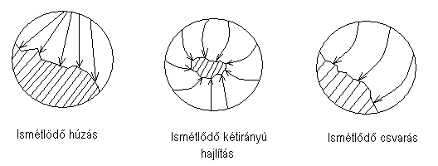

c. Deformáció:
Felületen vagy teljes keresztmetszetben bekövetkezett bekövetkező deformációk.
Felületi: tömörítés, kitüremkedés,
Teljes keresztmetszetben: hajlás, nyúlás, zömülés.
Pl. csapágy tartó agyakban, sebességváltó házakban.

Természet ellenes rongálódások:

a. Helytelen tervezésből: ha az alkatrész nem felel meg az igénybevételnek, rövid üzemidő után használhatatlanná válik.
- Az alkatrész helytelen méretezése,
- helytelen anyag választás,
- nem megfelelő anyagkiképzés.

b. Helytelen gyártástechnológiából:
Helytelenül előirt technológiából is származhatnak rongálódások.
Gyártástechnológia hiányossága, pontatlansága okozta:
- hőkezelési hibák (fogaskerék, csapszeg),
- hegesztési hibák,
- öntési hibák,
- kovácsolási hibák.

